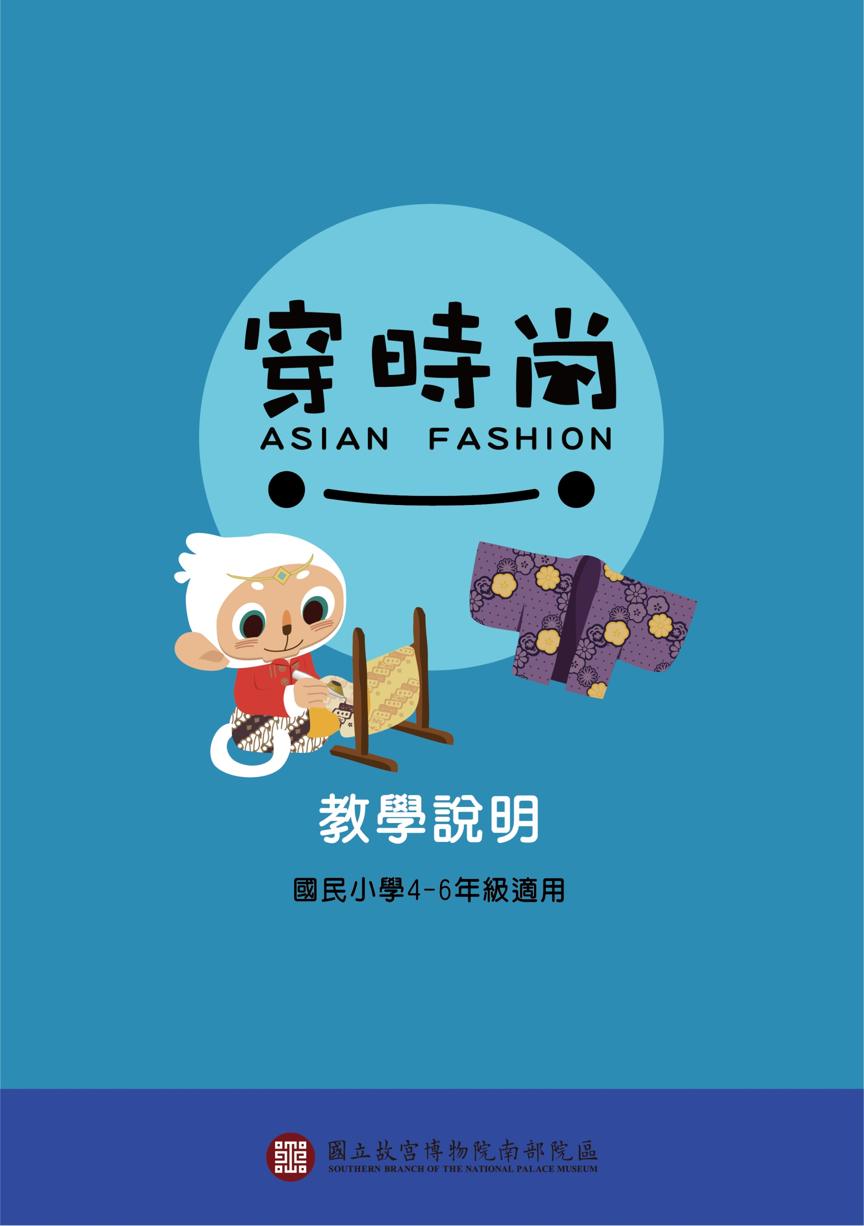

**教具箱簡介**

亞洲幅員遼闊、氣候橫跨寒、溫、熱三帶，因此發展出各地各具特色的服飾文化與多元的織品風格。本教具箱以東亞、東南亞、西亞、南亞及中亞等區域的織品為教學內容，箱內提供不同國家的傳統服飾，並包含臺灣客家、原住民等傳統服飾，學生可從服飾類型、配色及紋飾等面向學習各國的服飾文化。此外，學生還能透過觸摸不同織品的原料（如絲、毛、麻、棉等），進一步認識織品材料；還有異國服飾穿搭體驗，以及紙娃娃摺紙和織品卡（textile Card）等材料包的手作活動，讓學生從中瞭解不同族群其服裝所代表的文化與社會意涵。

Asia covers expansive land masses and its climate spans the frigid, temperate, and tropical zones. This geographical and climatic diversity has also given rise to a vast array of textiles and clothes. This teaching aid box centers on textiles from East Asia, Southeast Asia, West Asia, South Asia, and Central Asia, and provides a variety of traditional costumes from different countries, including Taiwanese Hakka and aboriginal attire. Students will learn about the costumes and cultures of various countries by observing clothing types, color schemes, and decorations, and touching different materials (e.g. silk, wool, linen, and cotton). Students can also put on the exotic costumes and make their own costumes using the paper doll kit and textile cards in the box, thus learning in depth about the cultures behind different types of traditional clothing and their social significance.

|  |  |  |  |  |
| --- | --- | --- | --- | --- |
| **教學策略** | | | | |
|  | | | | |
| 教學單元 | | icon-02.jpg | 領域/科目 | 國民小學-社會、藝術與人文 |
| 實施年級 | 國民小學4-6年級 |
| 教學時間 | 共2節，80分鐘 |
| 教學設計 | 頑石生活股份有限公司 |
| 議題融入說明 | |
| 議題/學習主題 | 衣著文化、差異與多元／個體差異、社會與文化的差異、性別與多元文化、多元文化與國際理解 |
| 實質內涵 | 藉由參與或觀察不同族群或地區的社會或文化特色，探究生活中自然、族群與文化之美，進而欣賞多元豐富的環境與文化內涵。 |
| **設計依據** | | | | |
| 學  習  重  點 | 學習表現 | 2b-Ⅱ-2感受與欣賞不同文化的特色。  2a-Ⅲ-2表達對在地與全球議題的關懷。 | 核心素養 | 社-E-B3  體驗生活中自然、族群與文化之美，欣賞多元豐富的環境與文化內涵。 |
| 學習內容 | Bc-Ⅱ-1各個族群有不同的命名方式、節慶與風俗習慣。  Bc-Ⅲ-1族群或地區的文化特色，各有其產生的背景因素，因而形塑臺灣多元豐富的文化內涵。  Cb-Ⅲ-2臺灣史前文化、原住民族文化、中華文化及世界其他文化隨著時代變遷，都在臺灣留下有形與無形的文化資產，並於生活中展現特色。 |
| 與其他領域 /科目的連結 | | 藝術表現：國民小學-藝術領域  **藝-E-C3**體驗在地及全球藝術與文化的多元性 | | |
| **學習目標** | | | | |
| 1. 理解並尊重不同文化、宗教、族群、種族、性別歷史發展的獨特性與主體性。 2. 敏覺居住地方的社會、自然與人文環境變遷，關注生活問題及其影響。 3. 具備自我文化認同的信念，並尊重與欣賞多元文化。 | | | | |
| **學習地圖** | | | | |
|  | | | | |

|  |  |  |
| --- | --- | --- |
| **教案設計說明** | | |
| 內容將分為南亞、東南亞、東亞、中亞及西亞五個地區來介紹，並與臺灣閩籍、客家、原住民等傳統服飾做一觀照比較，讓學生從服飾類型、用色及裝飾元素等來觀察不同國家的服飾特色，討論為何有這樣的穿著，從中瞭解不同族群其服裝所代表的文化與社會意涵。此外，透過觸摸不同織品的原料(如絲、毛、麻、棉等)，並對應今日這些原料主要用在哪些類別的織品，進一步瞭解「織染繪繡」的工藝。    補充說明：  （１）讓學生從服飾來觀察不同國家的服飾特色，討論為何有這樣的穿著，以及認識不同紋飾，從中瞭解不同族群在服裝上所代表的意義。  （２）將分南亞、東南亞、東亞、中亞及西亞五個地區來介紹，並與臺灣閩籍、客家、原住民等傳統服飾做一觀照比較。  （３）觸摸不同織品的原料(如絲、毛、麻、棉等)，對應今日這些原料主要用在哪些類別的織品，並進一步瞭解「織染繪繡」的工藝。 | | |
| **學習活動設計** | | | |
| 學習活動內容及實施方式 | 時間 | 教學資源 | |
| **【引起動機】**  提問亞洲國家中最具印象深刻的傳統服飾是哪一國？為什麼？  這些傳統服飾都在什麼場合才會被穿著呢？不同性別的服裝又有何差異？這些國家的傳統服飾與臺灣的傳統服飾有何差異呢？ | 5min |  | |
| **【主要活動】**   1. 認識亞州國家及其氣候類型 2. 認識亞洲各國的服飾特色（包含用色、紋飾、裝飾方式等）與反映的族群特色，以及衣物原料。 3. 認識「織染繪繡」的工藝技法與特色 4. 比較亞洲各國服飾與臺灣的傳統服飾有何差異 | 20min | 搭配教具箱   1. 亞洲服飾道具 2. 織品原料 | |
| **【分組練習】**  **▲小小伸展台：**全班分為6組，依照猜拳輸贏順序挑選其中一個國家的傳統服飾作為主題，由各組派2-3位（需含一男一女）作為模特兒代表進行裝扮，而無裝扮的組員則需要幫被裝扮的組員負責挑選配件與衣物，並協助穿搭，均著裝完成後，則由教師引導在講台上方進行一場小小走秀，並同時檢視學生挑選的衣著是否正確，同時給予指導與回饋。  **▲織品卡**  依據提供的織品圖案，畫下你所看到的顏色。接著，從材料包中選擇兩條與上方織品接近的織帶顏色，參考下方的編法，或是發揮你的創意與巧思，在「織品卡」的孔洞上，編出漂亮的紋樣吧！ | 15min | 搭配教具箱   1. 亞洲服飾道具 2. 磁鐵娃娃道具 3. 「織品卡」手作材料包： | |
| **【學習單】**  主題：現代小小服裝設計師（課後完成）  **【學習評量】**  完成學習單，學生能表達對生活物件及藝術作品的看法，並欣賞不同的藝術與文化，以及能透過藝術創作覺察議題，表現人文關懷，理解區域交會與融合的歷程。  **【延伸活動】**  學校可安排團體活動至故宮南院兒童創意中心進行校外教學，透過博物館內的「亞洲文化特展」加深學生對各族群文化的認識、理解與尊重。 | | | |

**附件一：「織品卡」DIY手作材料包**

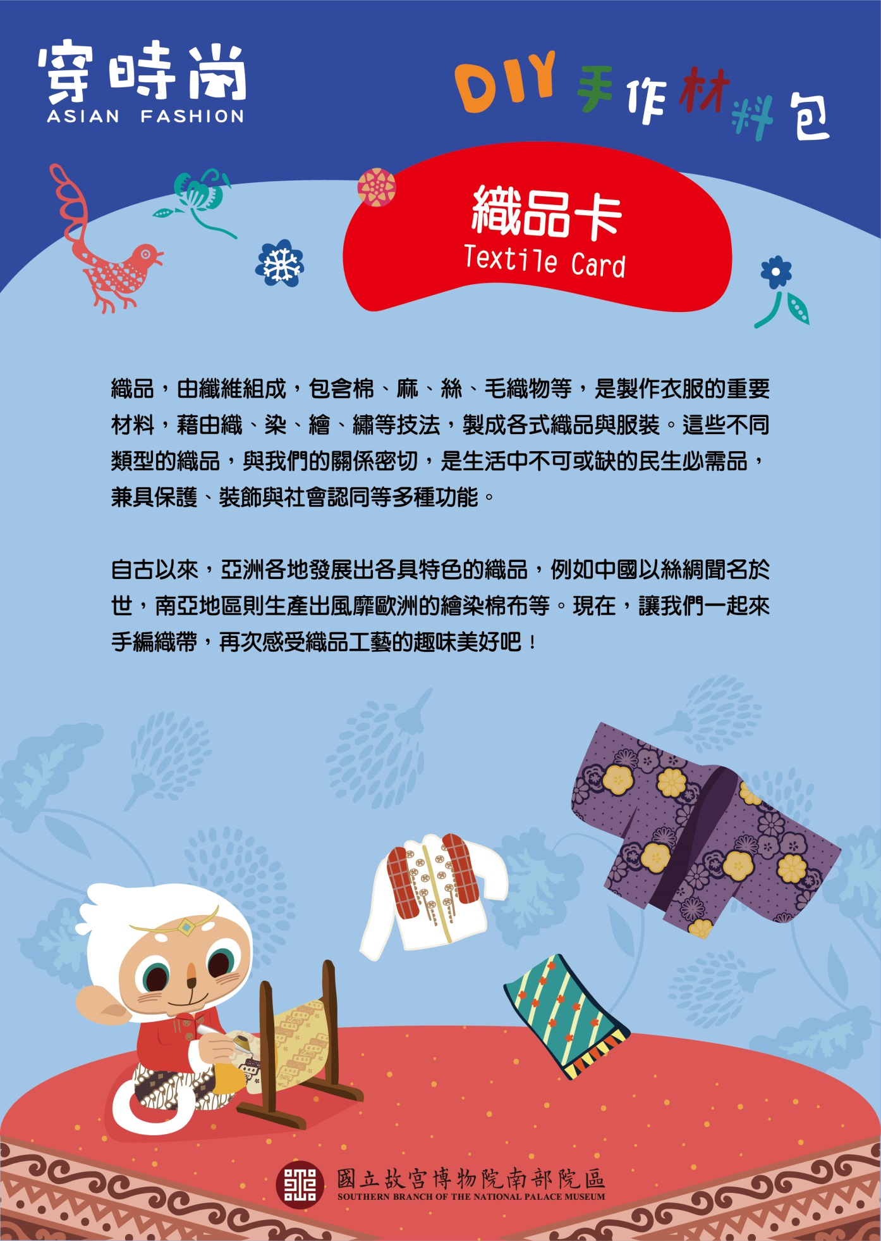

（說明單正面）

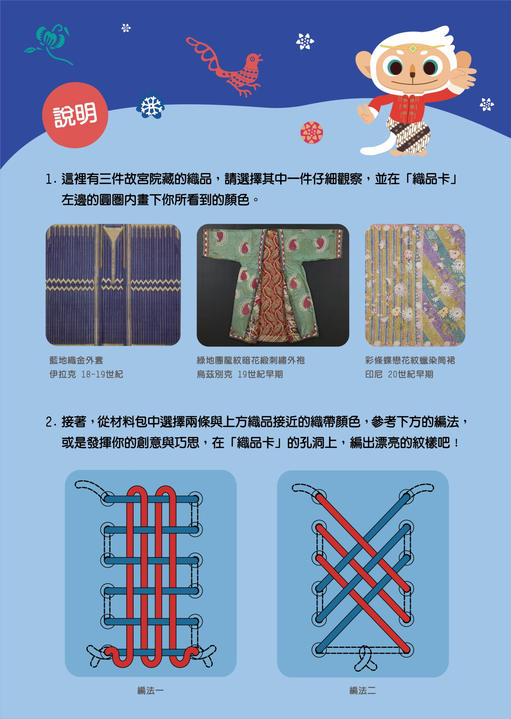

（說明單背面）

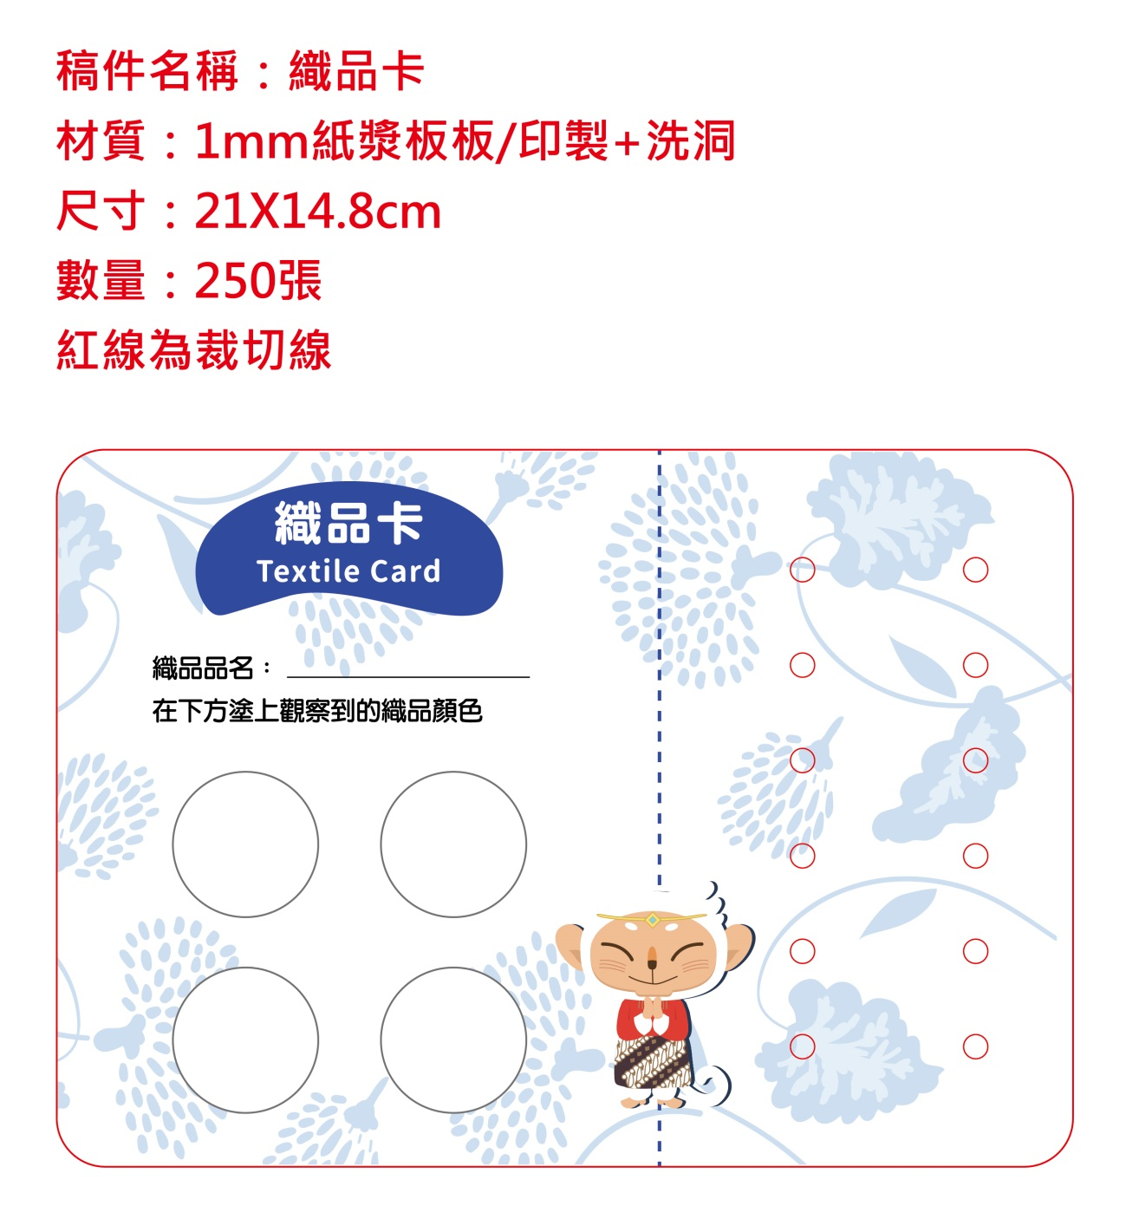

（織品卡）

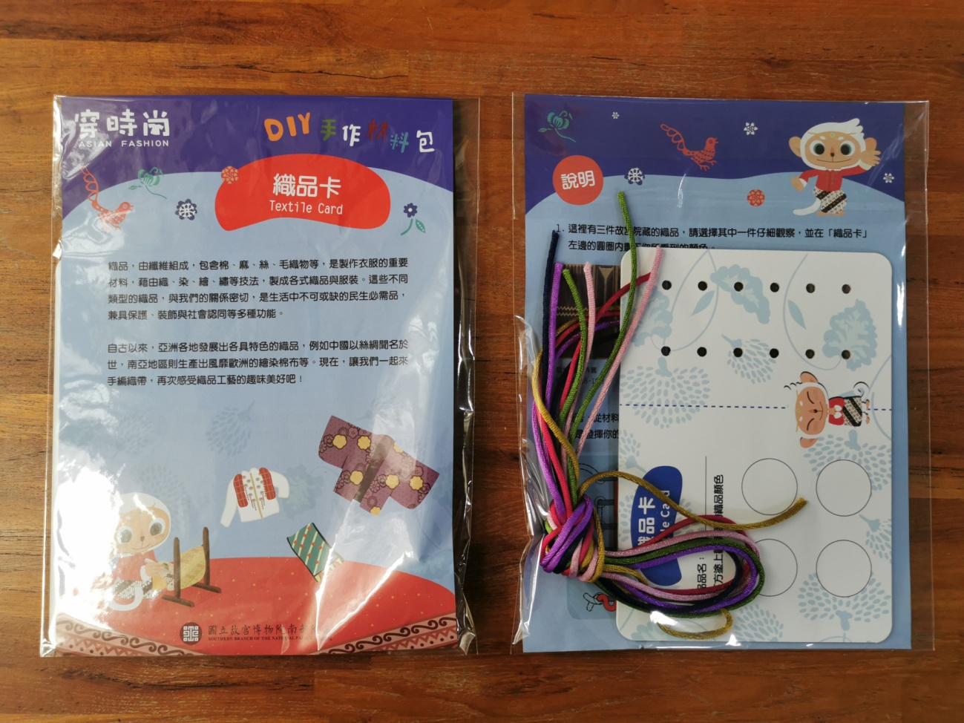

（實品圖）

**附件二：學習單**

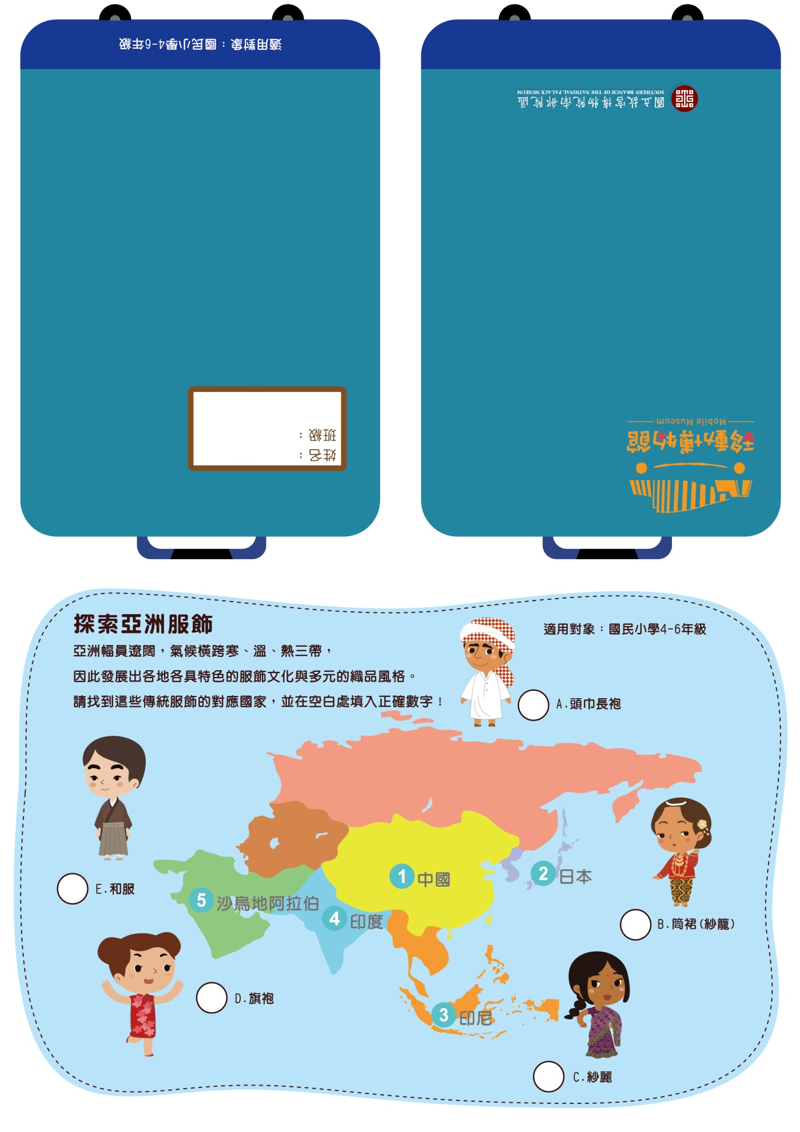

**答案：A:5 B:3 C:4 D:1 E:2**

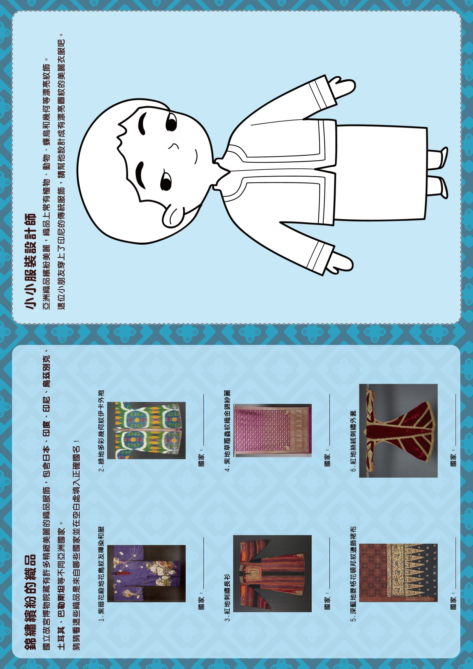

**答案：1.日本 2. 烏茲別克 3.巴勒斯坦 4.印度 5.印尼 6.土耳其**

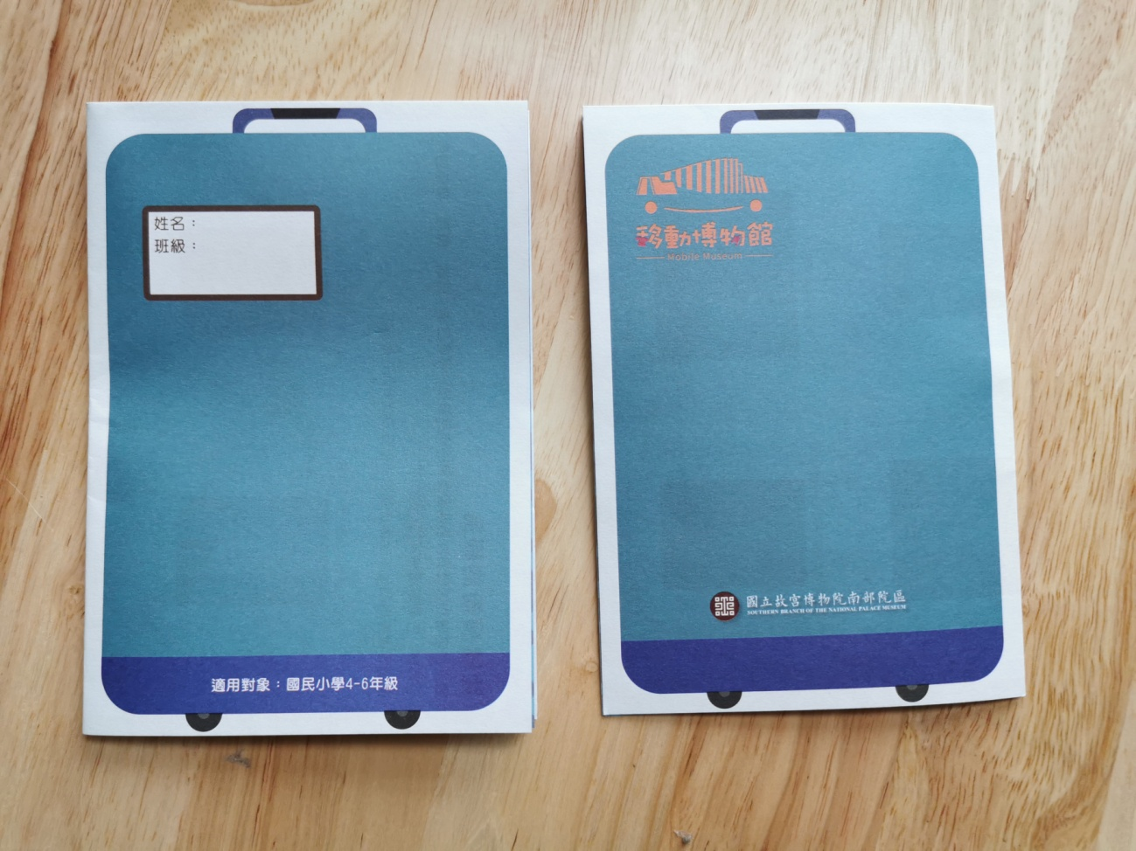

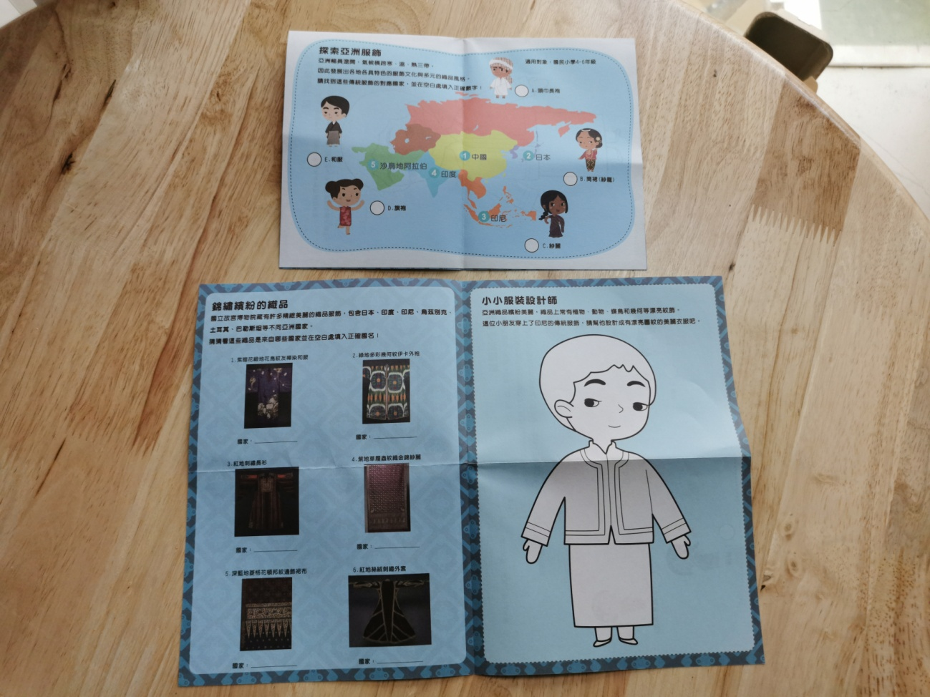

（實品圖）

**附件三：教具箱物品明細**

|  |  |  |  |
| --- | --- | --- | --- |
| No. | **物品名稱** | 數量 | 備註 |
|  | 磁鐵娃娃：印尼男生 | 1個 |  |
|  | 磁鐵娃娃：印尼女生 | 1個 |  |
|  | 磁鐵娃娃：越南男生 | 1個 |  |
|  | 磁鐵娃娃：越南女生 | 1個 |  |
|  | 磁鐵娃娃：泰國男生 | 1個 |  |
|  | 磁鐵娃娃：泰國女生 | 1個 |  |
|  | 磁鐵娃娃：印度男生 | 1個 |  |
|  | 磁鐵娃娃：印度女生 | 1個 |  |
|  | 磁鐵娃娃：土耳其男生 | 1個 |  |
|  | 磁鐵娃娃：土耳其男生 | 1個 |  |
|  | 織品材料：樹皮(原料) | 1格 |  |
|  | 織品材料：樹皮(成品) | 1格 |  |
|  | 織品材料：香蕉絲(原料) | 1格 |  |
|  | 織品材料：香蕉絲(半成品) | 1格 |  |
|  | 織品材料：麻(原料) | 1格 |  |
|  | 織品材料：麻(成品) | 1格 |  |
|  | 織品材料：棉(原料) | 1格 |  |
|  | 織品材料：棉(成品) | 1格 |  |
|  | 織品材料：毛(原料) | 1格 |  |
|  | 織品材料：毛(成品) | 1格 |  |
|  | 織品材料：絲(原料) | 1格 |  |
|  | 織品材料：絲(成品) | 1格 |  |
|  | 蠟染工具：銅壺筆 | 1個 |  |
|  | 蠟染工具：蠟塊 | 1盒 |  |
|  | 蠟染工具：角果木(色料) | 1盒 |  |
|  | 蠟染工具：毗梨勒(色料) | 1盒 |  |
|  | 蠟染工具：拓樹(色料) | 1盒 |  |
|  | 手絹：祭典船布 | 1條 |  |
|  | 手絹：生活寫生 | 1條 |  |
|  | 手絹：孔雀開屏 | 1條 |  |
|  | 手絹：滿載而歸 | 1條 |  |
|  | 手絹：生命之樹 | 1條 |  |
|  | 印度頭巾紗麗 | 1條 |  |
|  | 衣服：印尼 男生傳統服飾(帽子+紗籠) | 1套 |  |
|  | 衣服：印尼 女生傳統服飾(頭巾+一件式衣服) | 1套 |  |
|  | 衣服：越南 女生傳統服飾(襖黛) | 1套 |  |
|  | 衣服：日本 男生和服(內襯+上衣外套+下裙) | 1套 |  |
|  | 衣服：日本 女生和服(浴衣+腰帶+腰封蝴蝶結) | 1套 |  |
|  | 衣服：韓國 女生傳統服飾(長裙+上衣+髮簪+花飾) | 1套 |  |
|  | 衣服：臺灣 女生客家服飾(頭巾+上衣+褲子) | 1套 |  |
|  | 衣服：臺灣 男生原住民服飾(頭帶+上衣+褲子) | 1套 |  |
|  | 「織品卡」DIY材料包 | ______份 | 視需求使用 |
|  | 學習單(國小4-6年級) | ______份 | 視需求使用 |